# De for in herhaling

# Gebruik voor elke oefening de for lus (for i = 1, x do End )

Verplaats alle blokken een plek naar rechts. Zorg ervoor dat de volgorde van de blokken gelijk blijft. (exercise 6)

Voor na

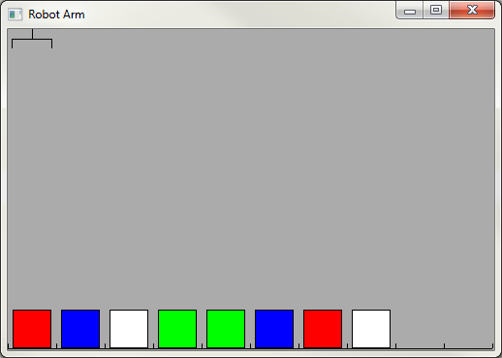 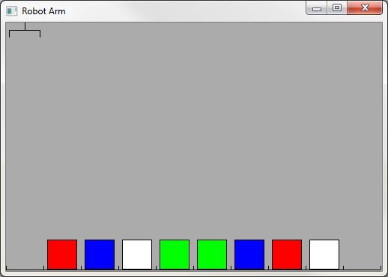

# Geneste for-lussen

# Neem onderstaande code eens over en bekijk het resultaat.

Enkele for Geneste for

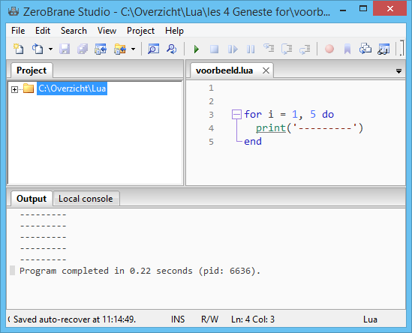 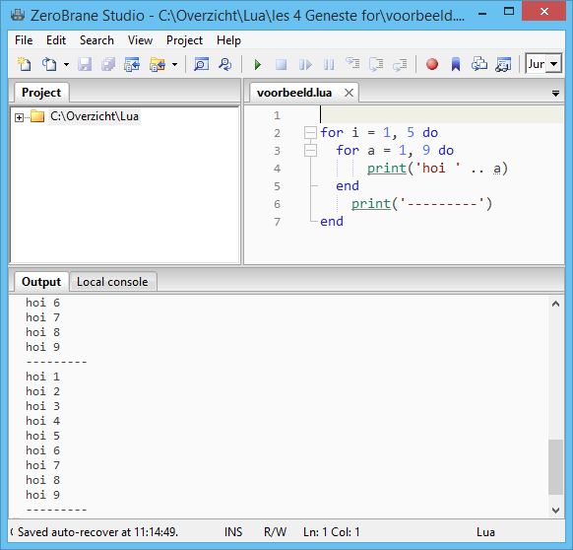

# Oefeningen

Verplaats iedere stapel één plek naar links. (exercise 7)  
Maximaal 13 regels code.

Voor na

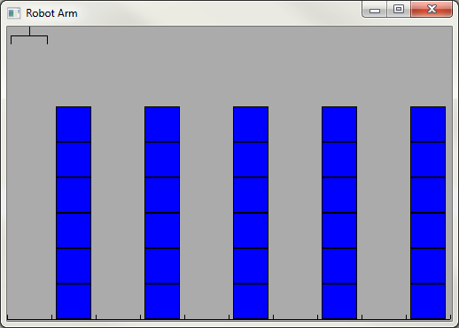 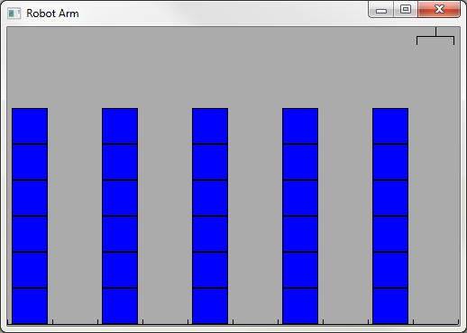

Verplaats de stapel naar de rechterkant. (exercise 8)  
maximaal 13 regels code.

Voor na

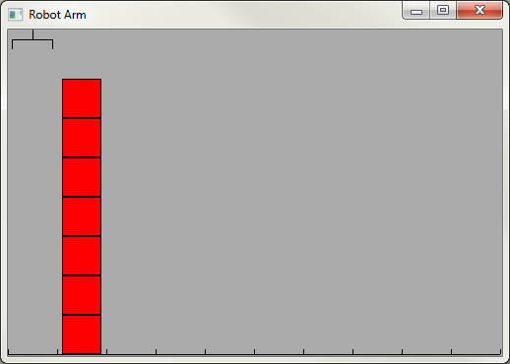 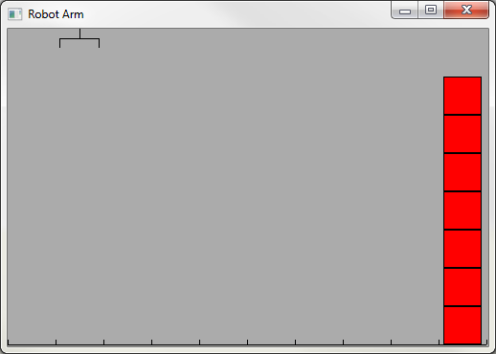

Verplaats alle stapels vijf stappen naar rechts. (exercise 9)  
Maximaal 15 regels code.

Voor na  
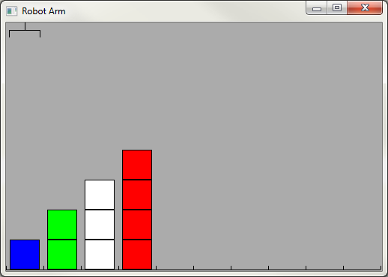 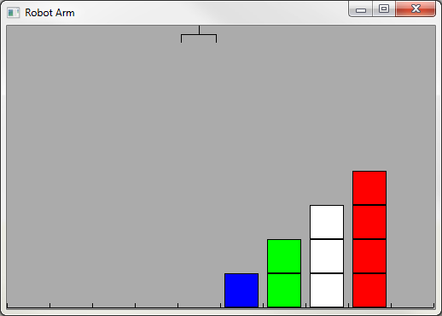

Draai de volgorde van de blokken om. (exercise 10)  
Maximaal 20 regels code.

Voor na  
